
ansible playbook
Dokumentation

14.04.2026

Inhalt
Idee 2
Einleitung 2
Fachliche Beschreibung 2
Ziele des Scripts 3
Programm Ablauf Plan 4
Script Umsetzung 5
Cronjob 5
Tests 6

Idee
Ich will ein Ansible-Playbook erstellen, dass einfach auszuführen ist und quasi die Basis Installationen ausführt, ohne das man selber viel machen muss. Innerhalb von paar wenigen Commands z. B. 5 sollen zahlreiche Programme installiert werden sowie UFW konfiguriert etc.

Einleitung
Ich mache mit Ansible ein Playbook, dass zur Automatisierung von diversen Installationen dient. Eine Anleitung, ist im ReadME vom Repository zu sehen. Das Playbook installiert:
- Der Packet-Manager wird geupdated
- Das System wird geupdatet
- Apache2
- SSH
- Nmap
- UFW

Fachliche Beschreibung
Dieses Playbook, habe ich geschaffen, um frische VMs, oder frische Server oder Laptops, die Linux brauchen direkt aufzusetzen. Normalerweise, muss man immer alles manuell updaten etc. dann noch SSH installieren, dies muss man mit diesem Script nicht mehr. Innerhalb von 4 Befehlen, die im ReadME stehen, werden die oben genannten Programme installiert.
Dies wird mit Ansible gemacht, dass normalerweise zur Automatisierung von Installationen auf hunderten von Servern im gleichen Netzwerk verwendet wird, macht sich dieses Script das zu Nutze, dass man das auch auf den Localhost machen kann.
Wichtig ist, dieses Script installiert eine Firewall, blockiert alle Ports ausser 22 und 80, wenn man nun Dienste, wie z. B. FTP installiert, muss man die jeweiligen Ports öffnen. Dies kann man mit dem Befehl sudo ufw allow «portnummer»/»protokoll» machen.

Ziele des Scripts
- Dieses Playbook mit Script, soll einfach auszuführen sein, also braucht man ein Script, dass hilft und benutzerfreundlich ist.
- Es muss die Dienste installieren, ohne, dass der User wissen über Linux braucht (Am besten ein ReadME, wo man 1 zu 1 abschreiben kann.)
- Es sollte universell sein, heisst jeder kann das Repository clonen und es auf einem Linux Rechner ausführen und es geht.
- Mithilfe von Cronjob, wird an jedem Tag um 12 Uhr geprüft ob Nmap installiert ist, um zu überprüfen, ob das Playbook richtig durchgelaufen ist.

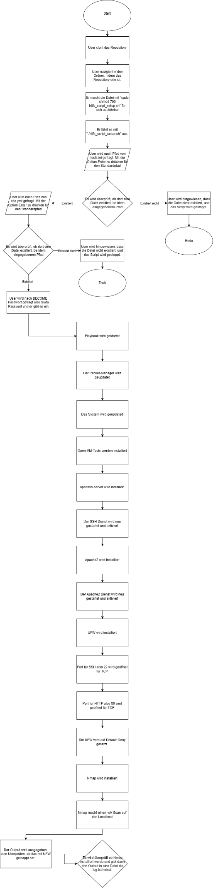
Programm Ablauf Plan
Mit Zoom, kann man ihn anschauen.

Script Umsetzung
Ich werde ein Playbook machen, dass man mithilfe von einer GitHub Repository ReadME Anleitung ausführen kann. Auch noch werde ich ein Script erstellen, dass sehr benutzerfreundlich ist, dass einen nach Pfaden frägt, und sonst direkt einen Standardpfad nimmt, wenn es leer gelassen wird. Auch noch gibt es ein playbook.log, dort wird immer jeden Tag um 12 Uhr eingetragen, ob Nmap installiert wurde, und somit das Playbook erfolgreich durchgelaufen ist oder nicht.
Das mit den Standardpfaden, habe ich so gelöst, dass ich eine if -z Bedingung gemacht habe. Und das überprüft, ob die Variable leer ist und wenn schon, dann wird halt der Standardpfad eingesetzt.
Auch noch, habe ich eine ! if -f Bedingung heisst, er schaut ob die Datei existiert, wenn sie nicht existiert, gibt er Error, weil der Pfad dann nicht stimmen kann. Das ist einfach ein kleines Error-handling.
Diese Bedingungen, habe ich für 2 Variablen angewandt, heisst jeder dieser Bedingungen kommt 2-mal vor, einmal für hosts.ini Pfad, dass Ansible weiss, auf welchen Geräten das Playbook ausgeführt werden soll und einmal den site.yml Pfad, dass er weiss, welches File er ausführen muss.

Cronjob
Ich habe den Cronjob, direkt im check.sh eingebaut, dass er es somit automatisch einträgt. Jeden Tag um 12 Uhr, wird es ausgeführt, und der User wird beim ausführen des check.sh Files nach dem Absoluten Pfad der Logdatei sowie der check.sh Datei gefragt. Im check.sh, wird nach der korrekten Ausführung der Cronjob direkt gesetzt.

Tests
Ich habe zahlreiche Tests durchgeführt. Haupttests, waren vor allem bei dem Playbook, hat es ein paar Anläufe gebraucht. Hier sind die wichtigsten Tests, die das Projekt am meisten beeinflussen.
1. Dieser Test, war erfolgreich, ich musste testen, ob Ansible das host.ini korrekt interpretiert, und ob ich es richtig gemacht habe. Normalerweise braucht er ja SSH, was er jetzt nicht mehr braucht.
2. Dieser Test war, von der Ansible Funktion, die das System updaten sollte, also «sudo apt upgrade» auf gut deutsch. Dies hat irgendwie mehr als 10 Minuten gedauert, daher musste ich dies rausnehmen, weil der User keine 10 Minuten hat zum so etwas machen, wenn es 10-mal schneller geht.
3. Dieser Test war, von meinem hilfs_script, dass dazu dienen soll den User durch den Installationsprozess zu begleiten, ich habe am Schluss ein Test gemacht, indem ich alles richtig eingegeben habe also die Pfade. Dies hat geklappt. Nun habe ich getestet, ob die if -z Bedingung geht, wenn ich halt leer lasse für den Standardpfad, dies hat leider noch nicht funktioniert.
4. Ich habe noch eine Funktion eingebaut, mit if -f, die prüft, ob der angegebene Pfad überhaupt zu einem existierendem File führt. Dies hat noch nicht funktioniert, weil ich ein ! vergessen habe. Nach dem neuen Test mit !, hat alles problemlos geklappt.
5. Dieser Test, ist im Playbook, bei der Ausgabe von Nmap, hier hatte ich keine Ahnung wie ich das ausgeben sollte. Zuerst wollte ich was mit einer Commandline Funktion von Ansible machen, und bin kläglich gescheitert. Nach dem recherchieren, habe ich eine gut aussehende Lösung gefunden, die nach einem Test auch funktioniert hat.

